附件3：
参考乘车路线

会议地点：湖北荆门凯旋国际酒店
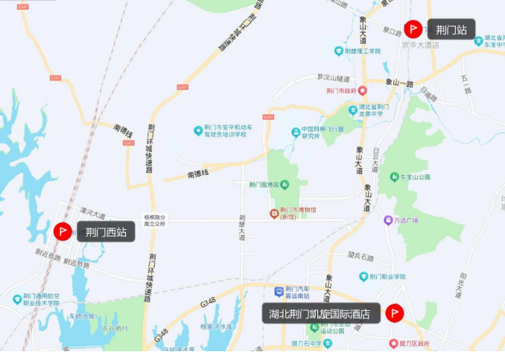
荆 门 站：距湖北荆门凯旋国际酒店10公里，驾车约25分钟。
荆门西站：距湖北荆门凯旋国际酒店11公里，驾车约25分钟。

